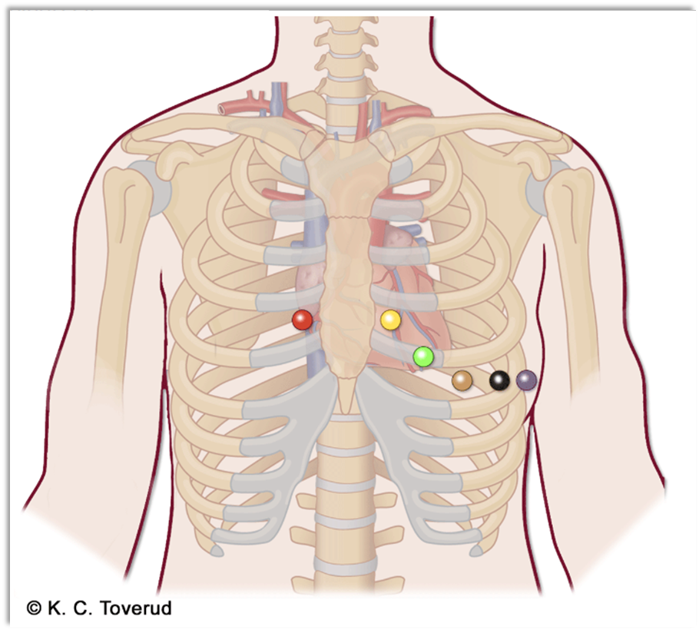**ELEKTRODE-PLASSERING**

**6 Brystelektroder:**

**V1 (rød)** festes på høyre side av sternum (brystbeinet) i 4. interkostalrom.

**V2 (gul)** festes på venstre side av sternum i 4. interkostalrom.

**V3 (grønn)** festes midt mellom 2. og 4. elektrode, over 5. kosta (sett derfor V4 først).

**V4 (brun)** festes i 5. interkostalrom i medioklavikulærlinjen (loddrett ned fra midten av kravebenet)

**V5 (svart)** festes i samme høyde som fjerde elektrode ved fremre aksillærlinje.

**V6 (blå/lilla)** festes i samme høyde som femte elektrode i midtre aksillærlinje.

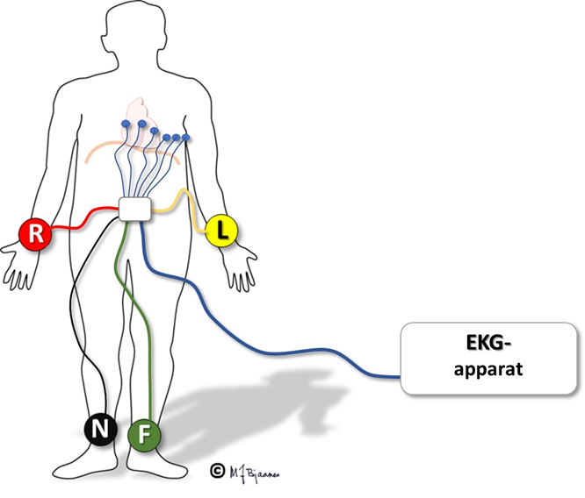**4 ekstremitets-elektroder**

**Rød** elektrode, R, festes på høyre arm.

**Gul** elektrode, L, festes på venstre arm.

**Grønn** elektrode, F, festes på venstre bein.

**Svart** elektrode, N, festes på høyre bein.

Referanse: VAR